ขั้นตอนการเข้าใช้ googleclassroom ผ่าน class code
1.sign in ด้วย account ของคณะเศรษฐศาสตร์
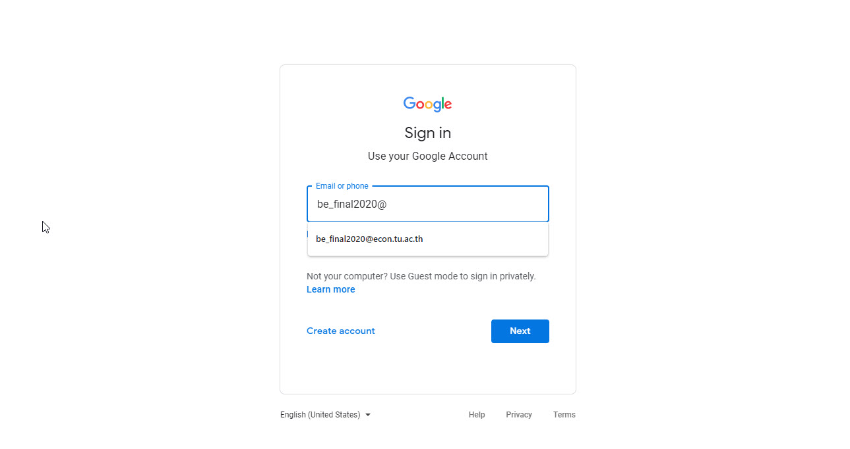
2.เมื่อ sign in สำเร็จให้ click เลือก classroom ตามภาพ
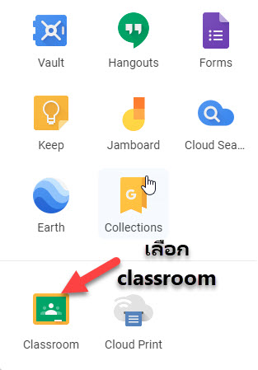
3. หลังจากนั้นclickเครื่องหมายบวกและclick join class ตามลำดับ

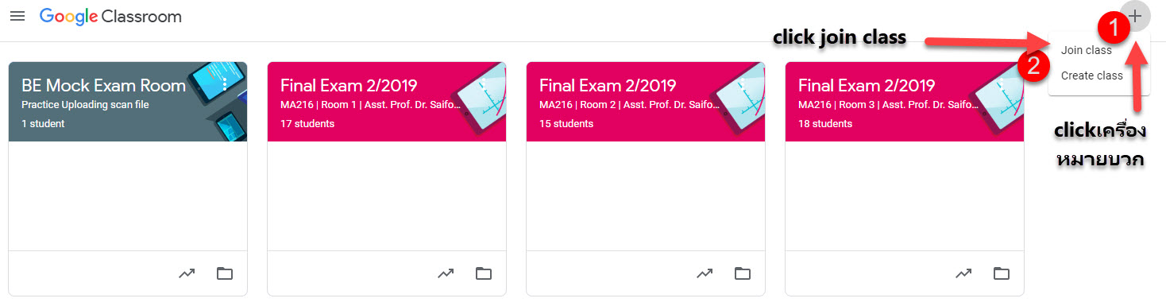

4.เมื่อ join class สำหรับให้ใส่ class code wasgd7a

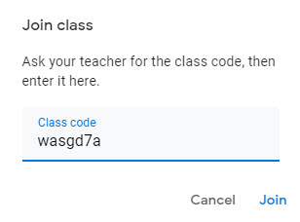

5.เมื่อเข้าสู่ classroom ให้ลองทำ assignment 5 assigment ตามที่อาจารย์ได้วางไว้



